

UNIVERSIDAD NACIONAL AUTÓNOMA DE MÉXICO
FACULTAD DE INGENIERÍA
DIVISIÓN DE INGENIERÍA ELÉCTRICA
INGENIERÍA EN COMPUTACIÓN
LABORATORIO DE COMPUTACIÓN GRÁFICA e INTERACCIÓN HUMANO COMPUTADORA

PREVIO Nº 06

NOMBRE COMPLETO: Montiel Aviles Axel Fernando
Nº de Cuenta: 422051042
GRUPO DE LABORATORIO: 03
GRUPO DE TEORÍA: 04
SEMESTRE 2025-2
FECHA DE ENTREGA LÍMITE: 19/abril/2025

CALIFICACIÓN: ________

Contenido requerido

1.- ¿Cómo funciona la técnica de Cocinado de luces? (No explicar usando Motores Gráficos como Unity, Unreal ni Software de Modelado)
El cocinado de luces en OpenGL envuelve el calcular como los efectos de la luz afectan a un objeto y guardar esa información en una textura llamada “lightmap”.
El light baking en OpenGL es una técnica que permite precomputar la iluminación de una escena y almacenarla en texturas llamadas lightmaps. Estas texturas se aplican a los objetos durante el renderizado, eliminando la necesidad de calcular la iluminación en tiempo real para elementos estáticos.
Los lighting maps son texturas que afectan cómo se ve un objeto iluminado. Los principales tipos son:
- Diffuse Map (mapa difuso): Representa el color base del objeto, lo que normalmente ves a simple vista. No incluye reflejos ni sombras. Es afectado por la luz difusa (luz que se dispersa al golpear la superficie).
- Specular Map (mapa especular): Controla las zonas que reflejan luz intensamente (como una superficie metálica o mojada). Define dónde y cuánta luz se refleja de forma brillante.

2.- ¿Para qué se utiliza una variable del tipo deltaTime en OpenGL y animación?
Una variable tipo deltaTime se utiliza en OpenGL para controlar la consistencia y fluidez del movimiento o animaciones, sin importar la velocidad a la que se actualiza el programa o el hardware o computadora del usuario.
Sin deltaTime, el movimiento o animación dependería de cuántos frames por segundo (FPS) tiene nuestra computadora. Con deltaTime, el movimiento es independiente del rendimiento del hardware, porque ajustamos las distancias o rotaciones según el tiempo real transcurrido.
Una posible implementación de algo así puede ser:
float currentFrame = glfwGetTime();
deltaTime = currentFrame - lastFrame;
lastFrame = currentFrame;

3.- Buscar alguna tipografía (imagen) que sea parecida a la tipografía más representativa del universo del personaje elegido por el alumno para su proyecto final. (Cada integrante traer su tipografía).
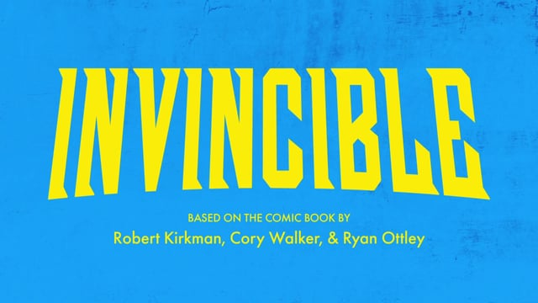
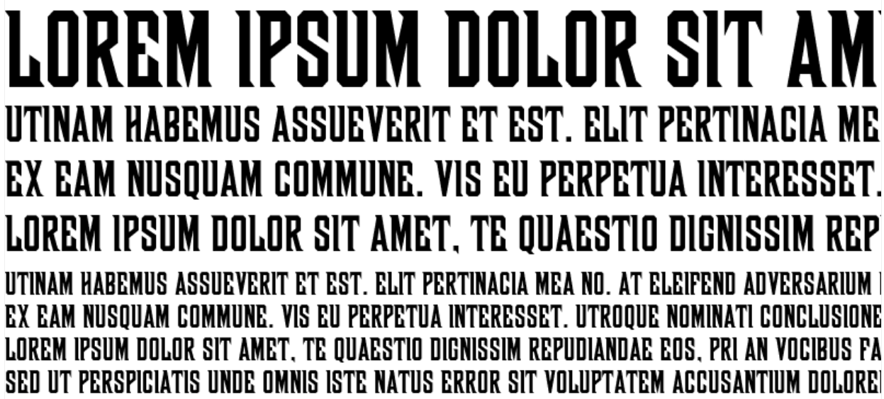

4.- Crear una puerta/reja con un arco Curvo que estará posicionado en la entrada de su feria. Dicho arco debe de tener un espacio en el cual más adelante se agregará un letrero luminoso con un nombre. De momento en ese espacio aplicar una textura de color blanco. Cada integrante de equipo debe de crear su reja/puerta y traerlo para la próxima sesión.
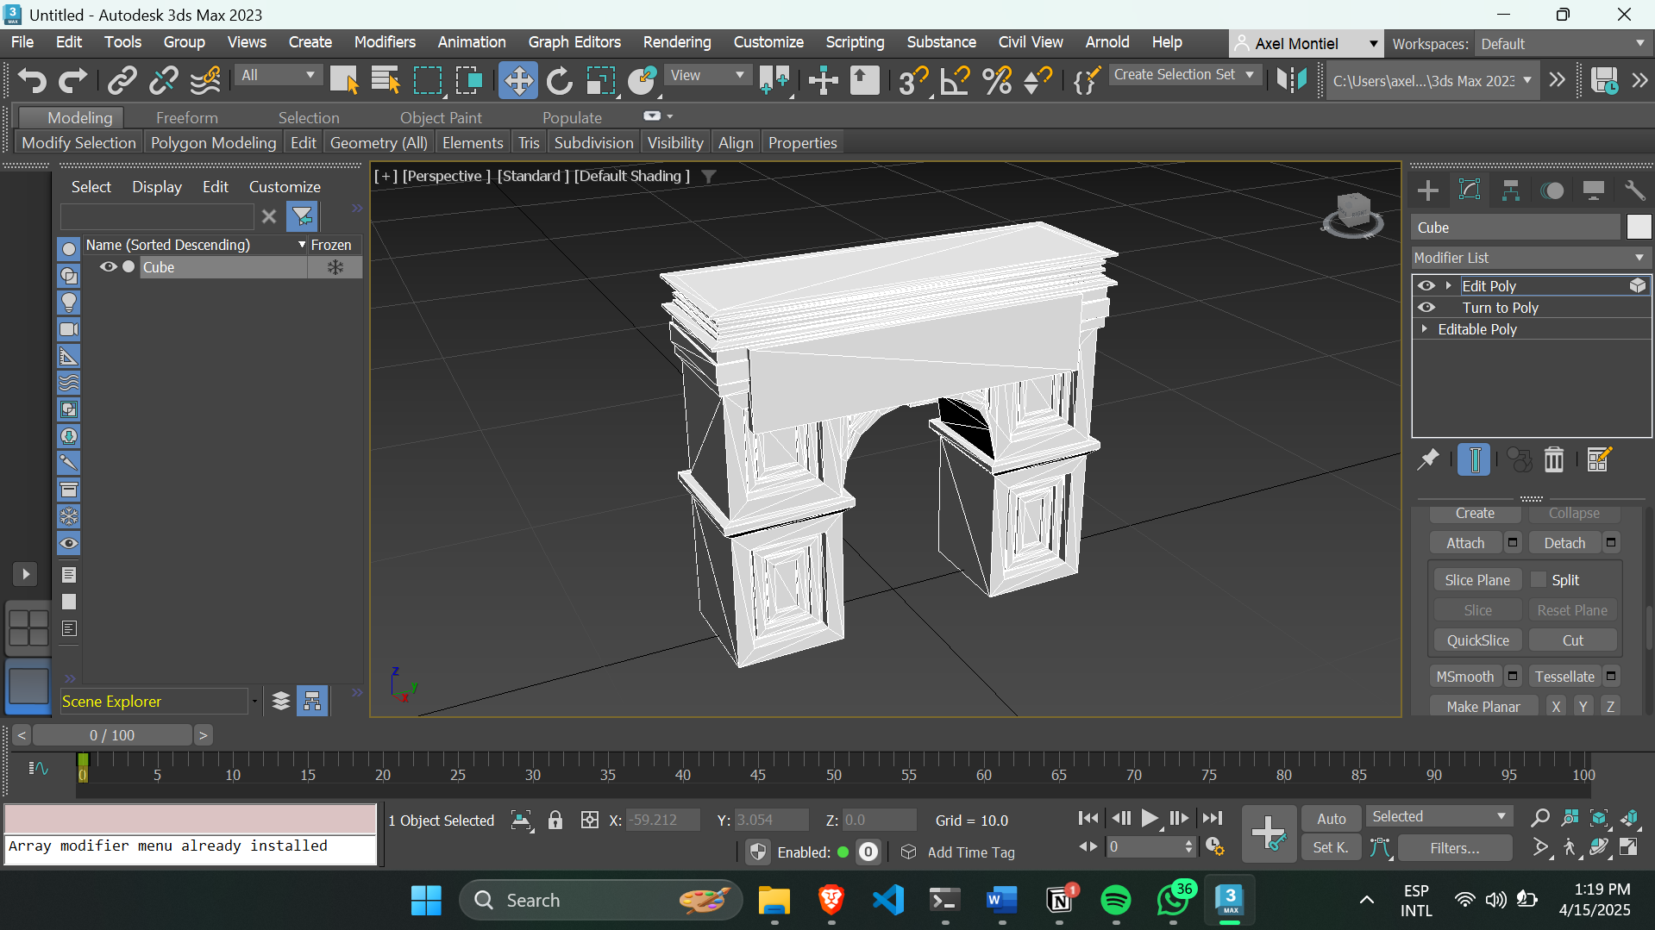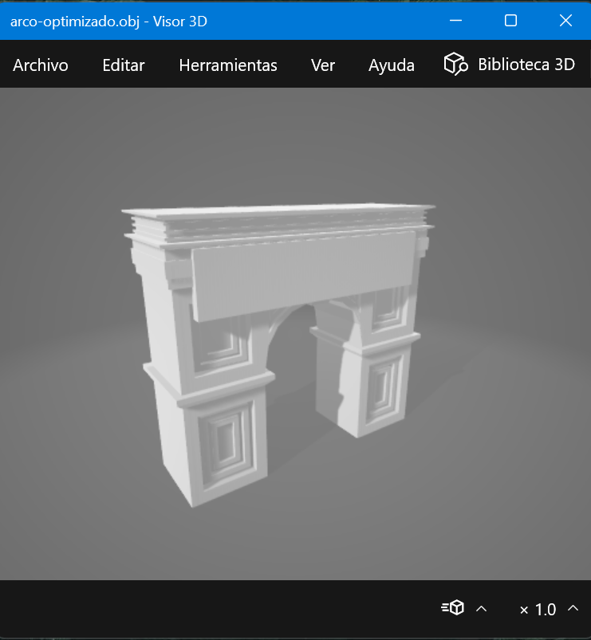

Conclusiones
Una vez realizada está investigación será más fácil empezar con la siguiente práctica, el haber investigado sobre el cocinado de luces nos damos cuenta que es posible precalcular luces para que al momento de ejecución no tengamos que hacerlo manualmente, además de que conceptos como deltatime nos ayudara a mantener una cierta consistencia a la hora de mostrar animaciones, ya que serán independientes del equipo de hardware del usuario final.
El haber realizado está investigación nos da una idea de cómo vamos a optimizar el trazado/dibujado de luces en nuestros escenarios, bastante útil para nuestro proyecto final.

Bibliografía en formato APA (digital)
Arche - Low Poly Model - Download Free 3D model by joevdhooff. (2024, febrero 22).
LearnOpenGL - lighting maps. (s/f). Learnopengl.com. Recuperado el 15 de abril de 2025, de https://learnopengl.com/Lighting/Lighting-maps
Tutorial 15 : Lightmaps. (s/f). Opengl-tutorial.org. Recuperado el 15 de abril de 2025, de https://www.opengl-tutorial.org/intermediate-tutorials/tutorial-15-lightmaps/
Wikipedia contributors. (2024, diciembre 28). Delta timing. Wikipedia, The Free Encyclopedia. https://en.wikipedia.org/w/index.php?title=Delta_timing&oldid=1265752850
Wood Block CG regular. (s/f). Fontsgeek.com. Recuperado el 15 de abril de 2025, de https://fontsgeek.com/fonts/wood-block-cg-regular
(S/f). Reddit.com. Recuperado el 15 de abril de 2025, de https://www.reddit.com/r/identifythisfont/comments/186zpoh/whats_this_font_from_invincible/

